Âm nhạc 1
( Chủ đề 1: Tổ quốc Việt Nam - Tiết 2)

- ÔN TẬP BÀI HÁT: LÁ CỜ VIỆT NAM.
- NGHE NHẠC: QUỐC CA VIỆT NAM
- THƯỜNG THỨC ÂM NHẠC: TRỐNG CƠM

I. MỤC TIÊU:
- Hát đúng cao độ, trường độ bài Lá cờ Việt Nam.
- Hát rõ lời và thuộc lời ca.
- Hát kết hợp gõ đệm, vận động đơn giản.
- Thể hiện thái độ nghiêm trang khi nghe Quốc ca Việt Nam.
- Học sinh thể hiện tình yêu quê hương đất nước, yêu cuộc sống tươi đẹp. Tự hào là người Việt Nam.
II. CHUẨN BỊ :
1. Giáo viên
-Đàn phím điện tử.
- Học liệu điện tử về trống cơm.
- Cờ đỏ sao vàng cầm tay: 40 cái
- Chơi đàn thuần thục bài Lá cờ Việt Nam.
2. Học sinh
- Sách giáo khoa, thanh phách.
III. CÁC HOẠT ĐỘNG DẠY- HỌC:

HOẠT ĐỘNG CỦA GV | HOẠT ĐỘNG CỦA HS
1. HĐ Khởi động ( 3’)  - Khởi động: Trò chơi WI – WA  GV: Wi wi  HS: Wa wa  GV: Wi wi wi wi  HS: Wa wa wa wa  ….  2. HĐ Khám phá- Luyện tập ( 20’)  Ôn tập bài hát: Lá cờ Việt Nam  - GV cho học sinh nghe lại bài hát.  - GV mở nhạc đệm cho HS hát ôn.  - Yêu cầu HS hát kết hợp gõ đệm theo phách.  - Hướng dẫn HS một số động tác phụ họa:  + Động tác vẫy cờ  + Hai bàn tay bắt chéo lên ngực nhún chân theo nhịp.  - Chia lớp thành 4 nhóm. Cử 1 bạn làm leader (lãnh đạo nhóm) điều khiển nhóm tập bài trong thời gian7 phút.  Yêu cầu HS vận dụng động tác vừa tập để biểu diễn bài hát Lá cờ Việt Nam. Trong quá trình các nhóm luyện tập, GV quan sát, định hướng cho HS kịp thời.  - Tổ chức cho các nhóm biểu diễn.  - Chỉ định cá nhân biểu diễn.  Chỉ định HS nhận xét, GV bổ sung, tuyên dương.  Nghe nhạc: Quốc ca Việt Nam  Giới thiệu về bài hát.  + Khi chào cờ đầu tuần các em thường được nghe bài hát nào?  - Quốc ca là bài hát nghi lễ chung của cả nước. Bài Quốc ca Việt Nam nguyên là bài Tiến quân ca do nhạc sĩ Văn Cao sáng tác năm 1946. Khi chào cờ có hát hoặc cử nhạc bài Quốc ca, tất cả mọi người phải đứng thẳng, nghiêm trang hướng về lá Quốc kì  Nghe lần thứ nhất  - Click slide mở bài hát Quốc ca  Trao đổi về bài hát  + Nhắc lại tên bài hát em vừa được nghe?  + Bài Quốc ca có tên gọi khác là gì, do ai sáng tác?  + Bài hát Quốc ca được sáng tác năm nào?  + Khi chào cờ và hát Quốc ca chúng ta phải đứng như thế nào?  Nghe lần thứ hai  - Click chuột mở bài Quốc ca cho HS nghe lần 2. Yêu cầu HS hát theo giai điệu, lời ca bài Quốc ca.  - Bài hát Quốc ca thể hiện tinh thần yêu nước và tự hào về dân tộc Việt Nam.  Thường thức âm nhạc: Trống cơm  - GV cho HS quan sát hình ảnh Trống cơm. Yêu cầu HS tả hình dạng trống.  - Click chuột chạy slide giới thiệu trống cơm.  - GV giải thích: Nhạc cụ này tên là trống cơm bởi trước khi chơi, người ta thường lấy cơm nếp xoa vào mặt trống để định âm.  - Có bài hát về trống cơm rất vui nhộn và bài hát này thường được chọn biểu diễn trong các buổi biểu diễn văn nghệ (Cho HS xem hình ảnh. Còn thời gian cho HS xem clip biểu diễn).  + Người ta dùng trống cơm như thế nào?  GV chỉ định HS nhận xét, bổ sung nếu cần và tuyên dương.  3. HĐ Ứng dụng ( 2’)  + GV chốt lại mục tiêu của bài học.  + Khen ngợi các em có ý thức luyện tập, hay hát và vận động tốt.  + Dặn HS tập biểu diễn bài hát. các em về nhà xem lại các nội dung đã học trong tiết 1 và chuẩn bị bài mới. | - HS thực hiện chơi trò chơi theo hướng dẫn của GV.  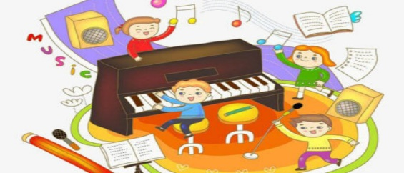  - HS lắng nghe.  - Hát tập thể.  - Hát kết hợp gõ đệm theo phách.  - HS quan sát và tập động tác theo hướng dẫn.  - HS luyện tập một số động tác theo hướng dẫn của GV.  - Thành lập nhóm, tập biểu diễn theo hướng dẫn của giáo viên.  - Biểu diễn nhóm.  - Xung phong biểu diễn.  + Bài hát Quốc ca.  - Lắng nghe, ghi nhớ  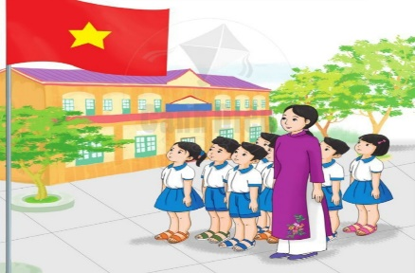  - Đứng nghiêm trang khi nghe bài Quốc ca  + Tên bài hát Quốc ca  + Tên gọi khác là Tiến quân ca do nhạc sĩ Văn Cao sáng tác.  + Năm 1946  + Đứng ghiêm trang hướng về lá Quốc kì.  - Đứng nghiêm trang nghe và hát theo bài hát Quốc ca  - Lắng nghe, ghi nhớ.  - HS quan sát, lắng nghe. Nhận biết trống hình trụ, màu đỏ.  - HS lắng nghe.  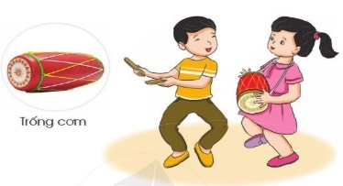  Lấy cơm nếp xoa vào mặt trống.  Đeo trống vào cổ, vỗ trống bằng tay.  - HS lắng nghe, ghi nhớ.  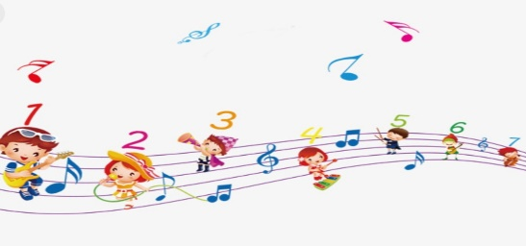

THỂ DỤC TUẦN 2
CHỦ ĐỀ 1: ĐỘI HÌNH ĐỘI NGŨ
Bài 1: TƯ THẾ ĐỨNG NGHIÊM, ĐỨNG NGHỈ, TẬP HỢP HÀNG DỌC, DÓNG HÀNG, ĐIỂM SỐ
(5 tiết)
I. Mục tiêu bài học
1.Về phẩm chất: Bài học góp phần bồi dưỡng cho học sinh các phẩm chất cụ thể:
- Tích cực trong tập luyện và hoạt động tập thể.
- Tích cực tham gia các trò chơi vận động và có trách nhiệm trong khi chơi trò chơi.
2. Về năng lực:
2.1. Năng lực chung:
- Tự chủ và tự học: Tự xem trước các động tác đứng nghiêm, đứng nghỉ , cách tập hợp hàng dọc, dóng hàng, điểm số trong sách giáo khoa.
- Giao tiếp và hợp tác: Biết phân công, hợp tác trong nhóm để thực hiện các động tác và trò chơi.
2.2. Năng lực đặc thù:
- NL chăm sóc SK: Biết thực hiện vệ sinh sân tập, thực hiện vệ sinh cá nhân để đảm bảo an toàn trong tập luyện.
- NL vận động cơ bản: Biết khẩu lệnh và thực hiện được tư thế đứng nghiêm, đứng nghỉ, tập hợp hàng dọc, dóng hàng, điểm số
Biết quan sát tranh, tự khám phá bài và quan sát động tác làm mẫu của giáo viên để tập luyện. Thực hiện được các động tác đứng nghiêm, đứng nghỉ , cách tập hợp hàng dọc, dóng hàng, điểm số
II. Địa điểm – phương tiện
- Địa điểm: Sân trường
- Phương tiện:
+ Giáo viên chuẩn bị: Tranh ảnh, trang phụ thể thao, còi phục vụ trò chơi.
+ Học sinh chuẩn bị: Giày thể thao.
III. Phương pháp và hình thức tổ chức dạy học
- Phương pháp dạy học chính: Làm mẫu, sử dụng lời nói, tập luyện, trò chơi và thi đấu.
- Hình thức dạy học chính: Tập luyện đồng loạt( tập thể), tập theo nhóm, tập luyện theo cặp.
IV. Tiến trình dạy học

Nội dung | LV Đ | Phương pháp, tổ chức và yêu cầu
 |  | Hoạt động GV | Hoạt động HS
I. Phần mở đầu  Nhận lớp  Khởi động  - Xoay các khớp cổ tay, cổ chân, vai, hông, gối,...  - Trò chơi “ lộn cầu vồng”  II. Phần cơ bản:  Hoạt động 1  * Kiến thức.  * Đứng nghiêm, đứng nghỉ  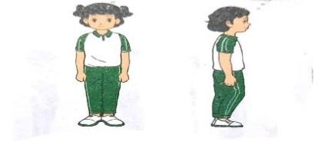  *Luyện tập  Tập đồng loạt  Tập theo tổ nhóm  Tập theo cặp đôi  Thi đua giữa các tổ  * Trò chơi “Số chẵn số lẻ”, “ đứng ngồi theo lệnh”.  Hoạt động 2  *Kiến thức  *Tập hợp hàng dọc  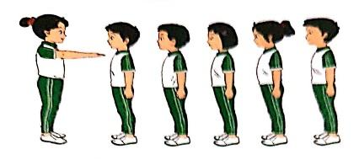  * Luyện tập  Hoạt động 3  * Kiến thức  *Dóng hàng dọc  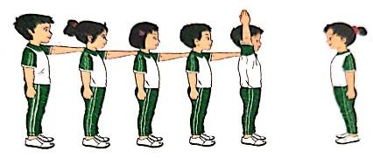  *Điểm số hàng dọc  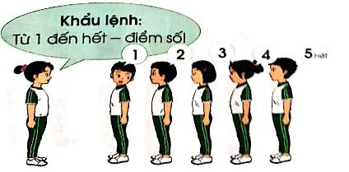  * Luyện Tập  III.Kết thúc  * Thả lỏng cơ toàn thân.  * Nhận xét, đánh giá chung của buổi học.  Hướng dẫn HS Tự ôn ở nhà  * Xuống lớp | 5 – 7’  2 x 8 N  16-18’  2 lần  2 lần  2 lần  1 lần  3-5’  4- 5’ | Gv nhận lớp, thăm hỏi sức khỏe học sinh phổ biến nội dung, yêu cầu giờ học  - Gv HD học sinh khởi động.  - GV hướng dẫn chơi  Cho HS quan sát tranh  GV làm mẫu động tác kết hợp phân tích kĩ thuật động tác.  Hô khẩu lệnh và thực hiện động tác mẫu  - GV hô - HS tập theo Gv.  - Gv quan sát, sửa sai cho HS.  - Y,c Tổ trưởng cho các bạn luyện tập theo khu vực.  - GV cho 2 HS quay mặt vào nhau tạo thành từng cặp để tập luyện.  - GV tổ chức cho HS thi đua giữa các tổ.  - GV nêu tên trò chơi, hướng dẫn cách chơi, tổ chức chơi trò chơi cho HS.  - Nhận xét tuyên dương và sử phạt người phạm luật  Tổ chức giảng dạy như hoạt động 1  Tổ chức giảng dạy như hoạt động 1  - GV hướng dẫn  - Nhận xét kết quả, ý thức, thái độ học của hs.  - VN thực hiện lại bài tập: tập hợp hàng dọc, dàn hàng đứng nghiêm, nghỉ cho người thân xem. | Đội hình nhận lớp  - Cán sự tập trung lớp, điểm số, báo cáo sĩ số, tình hình lớp cho GV.  - Đội hình HS quan sát tranh  HS quan sát GV làm mẫu  - Đội hình tập luyện đồng loạt.  ĐH tập luyện theo tổ  GV  -ĐH tập luyện theo cặp  - Từng tổ lên thi đua - trình diễn  - Chơi theo đội hình hàng ngang  HS thực hiện thả lỏng  - ĐH kết thúc
HĐTN KHỐI 1 TUẦN 2
HOẠT ĐỘNG GIÁO DỤC THEO CHỦ ĐỀ
LÀM QUEN VỚI BẠN MỚI
I. MỤC TIÊU:
Sau hoạt động, HS có khả năng:
- Nhanh chóng làm quen được với các bạn học mới ở lớp 1 và ở trường tiểu học.
- Biết trò chuyện, trao đổi với các bạn cùng lớp về cảm xúc của bản thân mình.
- Phấn khởi, mạnh dạn, tự tin khi làm quen, trò chuyện cùng các bạn trong lớp.
- GDQCN Bộ phận – Quyền tự do kết giao bạn bè.
II. CHUẨN BỊ:
- Tranh ảnh về khung cảnh buổi gặp gỡ của HS lớp 1 với các HS trong trường
tiểu học.
- Những bông hoa và những món quà nhỏ phục vụ cho các hoạt động 1 và 2.
- Lựa chọn một số bài hát phù hợp với HS lớp 1
III. CÁC HOẠT ĐỘNG TIẾN HÀNH:
Hoạt động của giáo viên | Hoạt động của học sinh
1. Khởi động (3 phút)
- Ổn định: | - Hát
- Giới thiệu bài:
+ Giáo viên viết lên bảng lớp tên bài và giới thiệu: Hôm nay, chúng ta sẽ tìm hiểu và làm quen với quang cảnh và các hoạt động của nhà trường tiểu học. | - Lắng nghe
2. Các hoạt động chủ yếu. (35 phút)
*Mục tiêu:
- Biết giới thiệu về bản thân.
- Có kỹ năng làm quen với bạn mới.
- Giúp HS làm quen, tìm hiểu về nhau và gắn kết mối quan hệ bạn bè trong lớp học.
Hoạt động 1.Giới thiệu và làm quen
* Cách tiến hành  GV tổ chức cho HS tham gia hoạt động “ Giới thiệu và làm quen” ở ngay tại sân trường:  - GV cho HS tập hợp tại sân trường.  - GV làm mẫu : cầm 1 bông hoa giới thiệu về mình (họ và tên, tuổi, sở thích, thói quen).  - GV mời lớp trưởng tự giới thiệu về bản thân mình rồi tặng hoa cho bạn khác.  - GV cho trò chơi tiếp diễn cho đến khi hết lượt HS trong lớp.  - GV gọi bất kì một HS nào đó và yêu cầu em nói tên bạn bên cạnh hoặc tên bạn lớp trưởng hay tên cô giáo. | - HS đứng thành vòng tròn.  - HS theo dõi.  - Lớp trưởng thực hiện giới thiệu về bản thân mình.  - Các thành viên trong lớp lần lượt lên giới thiệu về bản thân.  - HS trả lời
*GV kết luận:  - Trong lớp có nhiều bạn với những đặc điểm, tính cách, sở thích khác nhau. Việc tìm hiểu về cô giáo và các bạn trong cả lớp qua các hoạt động tự giới thiệu và nhận diện nhau giúp HS tự tin trước tập thể lớp, bước đầu tạo những gắn kết trong mối quan hệ bạn bè. | - Theo dõi, lắng nghe
3. Hoạt động luyện tập và vận dụng.
Mục tiêu:
- Biết trò chuyện, trao đổi với các bạn cùng lớp về cảm xúc của bản thân mình.
- Phấn khởi, mạnh dạn, tự tin khi làm quen, trò chuyện cùng các bạn trong lớp.
Hoạt động 2: Tìm bạn cùng sở thích.
Mục tiêu:
- Giúp HS biết cách chia sẻ, thể hiện sở thích của bản thân để kết bạn cùng sở thích
* Cách tiến hành  -GV tổ chức cho HS tham gia hoạt động “Tìm bạn cùng sở thích” như sau:  - GV chia nhóm HS cùng nhau đứng ở một góc sân trường để thực hiện hoạt động.  - GV hỏi để tìm đại diện một vài em với các sở thích khác nhau.  - GV nêu hiệu lệnh “Hãy về với bạn cùng sở thích với mình”.  - GV quan sát hoạt động của HS, giúp đỡ những HS còn đang lúng túng chưabiết chọn nhóm bạn nào.  - GV cho HS trong nhóm chia sẻ những cảm nhận của mình.  - GV cho đại diện các nhóm lên chia sẻ.  - GV cùng HS nhận xét nhóm bạn. | - Làm việc theo nhóm  - HS chia sẻ sở thích : thích hát, thích múa, thích đá bóng, thích nhảy dây.  - HS tự động di chuyển về phía bạn có cùng sở thích.  - HS trình bày những cảm nhận của cá nhân các em với bạn trong nhóm.  - Đại diện các nhóm lần lượt lên chia sẻ trước lớp.  - HS nhận xét nhóm bạn
* Kết luận:  HS bước đầu biết thể hiện sở thích của mình khi tham gia vào các hoạt động này và tìm được những người bạn có sở thích giống mình để cùng chia sẻ. | - Lắng nghe, ghi nhớ
3. Hoạt động nối tiếp: (2 phút)  - GV nhận xét, đánh giá tiết học, khen ngợi, biểu dương HS.  - Về nhà chia sẻ với người thân về cảnh quan và cảm nhận của mình về người bạn mới. | - Lắng nghe.  - Lắng nghe để thực hiện.

Âm nhạc 2
( Chủ đề 1: Quê hương - Tiết 2)

- ÔN TẬP BÀI HÁT: NGÀY MÙA VUI
- NGHE NHẠC BÀI: ĐI HỌC

I. MỤC TIÊU:
- Hát đúng cao độ, trường độ bài hát Ngày mùa vui. Hát rõ lời ca và thuộc lời, biết hát đối đáp và vận động đơn giản.
- Nghe và vận động cơ thể phù hợp với nhịp điệu bài hát Đi học.
- Chăm chú nghe và thể hiện cảm xúc khi nghe, nhớ tên bài hát được nghe.
- Có kĩ năng hát cơ bản, hát hòa giọng với tập thể
- Biết hát một mình và hát cùng người khác.
- Biết yêu quê hương, yêu tổ quốc.
II. CHUẨN BỊ :
GV:- Đàn phím điện tử. Băng đĩa nhạc, loa đài, máy tính.
HS: - SGK
III. CÁC HOẠT ĐỘNG DẠY- HỌC:

HOẠT ĐỘNG CỦA GV | HOẠT ĐỘNG CỦA HS
1. HĐ Khởi động ( 3’)  - Cho HS hát vận động. hát gõ đệm theo nhạc bài Ngày mùa vui  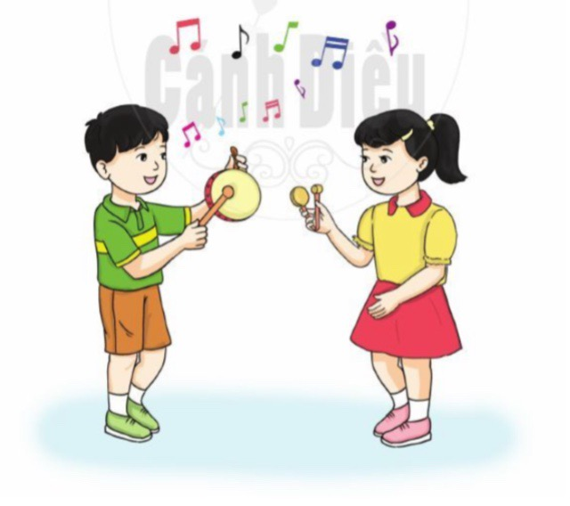  2. HĐ Khám phá- Luyện tập ( 18’)  * Ôn tập bài hát: Ngày mùa vui  - GV cho HS nghe lại bài hát kết hợp vỗ tay nhịp nhàng.  - GV cho HS hát cùng nhạc đệm 1-2 lần, tập lấy hơi và thể hiện sắc thái. Nhắc HS lấy hơi đúng chỗ, thể hiện rõ tính chất rộn ràng, vui tươi của bài hát.  + GV hướng dẫn HS tập hát đối đáp.  Người hát Câu hát  HS nữ Ngoài đồng lúa chín …. trong vườn.  HS nam Nô nức trên đường….. mong chờ.  HS nữ Hội mùa rộn ràng ….. yêu thương.  HS nam Ngày mùa rộn ràng …. vui hơn.  - GV cho HS chơi trò chơi hỏi - đáp theo nhóm, tổ, các hình thức khác nhau.  - GV nhận xét, sửa sai ( nếu có).  + GV hướng dẫn HS hát kết hợp vận động.  Câu hát Động tác  Câu 1 2 tay mở từ trong ra ngoài rồi khum trước miệng như chim hót.  Câu 2 2 tay đưa lên cao đồng thời đưa sang 2 bên, chân nhún nhẹ nhàng.  Câu 3 2 tay để ngang hông bên trái vuốt nhẹ 2 lần, sau đó tay phải vươn qua đầu, tay trái giữ nguyên.  Câu 4 2 tay để ngang hông bên phải vuốt nhẹ 2 lần, sau đó tay trái vươn qua đầu, tay phải giữ nguyên.  - GV gọi một vài học sinh có năng khiếu trình bày lại  - Luyện theo dãy, nhóm  - GV mời một vài nhóm lên trình bày  - Khuyến khích HS sáng tạo những động tác phù hợp và hay hơn  * Nghe nhạc: Đi học ( 12’)  - GV giới thiệu: Bài hát Đi học nhạc Bùi Đình Thảo, lời thơ Minh Chính - Bùi Đình Thảo.  - GV cho HS nghe lần thứ nhất rồi hỏi các em cảm nhận về bài hát  + Bài hát vui tươi hay tha thiết?  + Tốc độ bài hát nhanh hay chậm?  + Người hát là trẻ em hay người lớn?  + Giọng hát là nam hay nữ?  + Hình thức hát là đơn ca hay tốp ca?  - GV cho HS nghe nhạc kết hợp với gõ đệm, vận động cơ thể phù hợp với nhịp điệu ( có thể gõ đệm theo các kiểu nhịp- phách- tiết tấu)  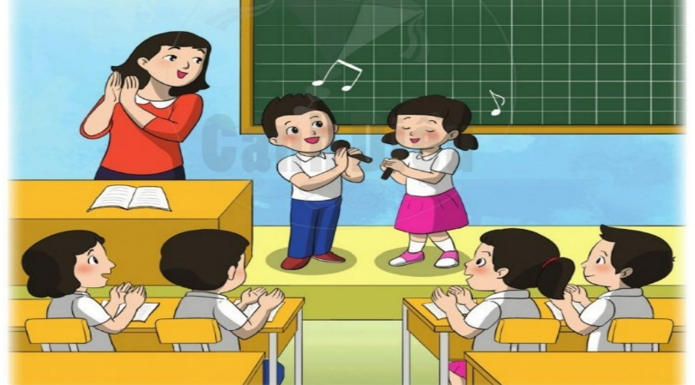  - GV đàn và hát lại 1 câu khoảng 2 - 3 lần yêu cầu HS nhận biết và nhớ được để hát lại câu đó.  - GV có thể thực hiện câu hát khác.  3. HĐ Ứng dụng ( 2’)  - GV chốt lại mục tiêu của tiết học, khen ngợi các em có ý thức tập luyện, hát hay, vận động tốt. Động viên những em còn rụt rè, chưa mạnh dạn cần cố gắng hơn.  - Giáo dục thái độ và phẩm chất cho HS về tình yêu quê hương, yêu Tổ quốc thông qua những hành động cụ thể như: chăm chỉ học tập, bảo vệ môi trường, bảo vệ các con vật có ích...  - Dặn các em về nhà xem lại các nội dung đã học. | - HS thực hiện  - HS nghe kết hợp gõ đệm  - Luyện tập thể hiện sắc thái bài hát.  - HS theo dõi GV làm mẫu, thực hiện theo HD  - HS thực hiện  - HS luyện tập  - HS sáng tạo thể hiện động tác của mình.  - HS nghe, ghi nhớ  - HS nghe, cảm nhận và trả lời câu hỏi.  - HS nghe nhạc kết hợp gõ đệm, vận động cơ thể phù hợp với nhịp điệu.  - HS nghe và trình bày lại câu hát.  - HS thực hiện.  - HS nghe, ghi nhớ

TUẦN 2:KHỐI 3

TIẾT 2: - HỌC HÁT: BÀI QUỐC CA VIỆT NAM (Lời 2)
Nhạc và lời: Văn Cao

I. MỤC TIÊU:

1: Kiến thức:
- Hs hát đúng giai điệu và lời ca lời 1 bài Quốc ca Việt Nam.
2: Kỹ năng:
- Biết đứng tư thế hát
- Biết hát hòa giọng
3: Phẩm chất:
- Giáo dục hs có ý thức nghiêm trang khi dự lễ chào cờ và hát Quốc ca Việt Nam.

II. CHUẨN BỊ:

1. Giáo viên:
- Đàn, đài đĩa nhạc.
- Tranh minh hoạ.

2. Học sinh.
- Thanh phách, SGK

III. CÁC HOẠT ĐỘNG DẠY HỌC:
TG | Hoạt động của giáo viên | Hoạt động của học sinh
3’  20’  7’  5’ | 1. Hoạt động khởi động:  - Gv đàn 1 câu trong bài hát  - Gv cho cả lớp hát bài hát Thật là hay  - Gv nhận xét  2. Hoạt động khám phá:  a. Mục tiêu  - Hs hát đúng giai điệu và lời ca lời 2  b. Cách tiến hành:  Dạy hát: Bài Quốc ca Việt Nam (Lời 2).  - Gv treo tranh lá cờ  - Gv nhắc lại khi bài hát Quốc ca trong lễ chào cờ. Khi hát Quốc ca chúng ta phải đứng nghiêm trang và hướng nhìn lá Quốc kì  - Gv đàn giai điệu lời 1  - Gv chia bài hát ra làm 4 câu lời 2  - Gv cho Hs đọc lời ca từng câu nối các câu theo nối móc xích.  - Gv cho hs đọc lời ca theo tiết tấu lời ca  - Gv cho Hs luyện đọc theo tổ  - Gv cho hs khởi động giọng  - Dạy hát từng câu  Câu 1: Đoàn quân Việt Nam … than  + Gv đàn  + Gv đàn cho hs hát  + Gv sửa sai cho hs ( nếu có )  Câu 2: Cùng chung sức…tan  + Gv đàn  + Gv đàn cho hs hát  + Gv sửa sai cho hs ( nếu có )  - Gv cho hs hát ghép câu 1 và câu 2  - Gv cho tổ, bàn hát ghép câu 1 và câu 2  - Gv sửa sai(nếu có)  Câu 3 : Từ bao … hơn  + Gv đàn  + Gv đàn cho hs hát.  + Gv sửa sai cho hs ( nếu có )  Câu 4 : Vì nhân dân chiến ….bền.  + Gv đàn  + Gv đàn cho hs hát  + Gv sửa sai cho hs ( nếu có )  - Gv cho hs hát ghép câu 3 và câu 4  - Gv cho hs hát ghép toàn bài  - Gv cho hs hát theo nhóm, cá nhân  - Gv nhận xét  3: Hoạt động thực hành  a. Mục tiêu:  - Hs biết hát kết hợp gõ đệm theo bài hát  b. Cách tiến hành:  ? Bài Quốc ca được hát khi nào?  ? Ai là tác giả bài hát Quốc ca Việt Nam  Khi chào cờ và hát Quốc ca, chúng ta phải có thái độ nghiêm trang  - Gv nhận xét  4: Hoạt động vận dụng  a. Mục tiêu:  - Giúp học sinh nhớ lại nội dung bài học  b. Cách tiến hành.  ? Hôm nay các em học bài hát nào?  - Gv củng cố lại nội dung bài học  - Gv đàn cho hs hát lại bài hát  - Nhắc hs về học bài  - Xem trước bài mới  - Gv nhận xét giờ học. | - Thực hiện  - HS hát giai điệu lời 1 bài hát Quốc ca  -Hs thực hiện  - Hs khởi động giọng  - Hs lắng nghe  - Hs thực hiện  - Hs ôn luyện theo tổ, nhóm hát luân phiên  - Hs nghe  - Hs hát câu 2  - Hs hát ghép câu 1 và 2  - Hs ôn luyện theo tổ, nhóm  - Hs nghe  - Hs hát câu 3  - Hs nghe  - Hs hát theo hướng dẫn của Gv  - Hs hát ghép câu 3 và 4.  - Hs thực hiện  - Hs: Chào cờ  - Nhạc sỹ Văn Cao  - Đứng nghiêm trang thực hiện  - Học hát bài Quốc ca Việt Nam ( Lời 2)  - Hs hát lại bài hát
KHỐI 4 TUẦN 2
ÔN: Em LÀ BÔNG HỒNG NHỎ
LÍ THUYẾT ÂM NHẠC: KHUÔNG NHẠC, DÒNG KẺ PHỤ,
KHÓA SON, VỊ TRÍ BẢY NỐT NHẠC TRÊN KHUÔNG NHẠC.
I. YÊU CẦU CẦN ĐẠT
1. Kiến thức.
- Hát đúng cao độ, trường độ, sắc thái bài Em là bông hồng nhỏ. Hát rõ lời và thuộc lời, biết hát kết hợp gõ đệm và vận động. Biết hát với các hình thức đơn ca, song ca, tốp ca, đồng ca.
- Nhận biết được khuông nhạc, dòng kẻ phụ, khoá Son, vị trí bảy nốt nhạc trên khuông nhạc.
2. Năng lực.
- Hình thành cho các em một số kĩ năng hát (lấy hơi, rõ lời, đồng đều)
- Biết hát kết hợp hình thức gõ đệm theo phách.
- Hát chuẩn các cao độ nét nhạc trong phần khởi
- Có kỹ năng làm việc nhóm, tổ, cá nhân.
3. Phẩm chất.
- Cảm nhận và thể hiện được bài hát với tính chất rộn ràng vui tươi của bài hát
- Biết thể hiện tình cảm trong sáng, hồn nhiên, yêu đời của tuổi thơ.
II. ĐỒ DÙNG DẠY HỌC.
1. Giáo viên.
- Đàn phím điện tử, recorder và kèn phím.
- Chơi đàn và hát trôi chảy, thuần thục bài Em là bông hồng nhỏ.
- Tập một số động tác vận động cho bài Em là bông hồng nhỏ.
2. Học sinh.
- SGK, vở ghi, đồ dùng học tập
- Có một trong số các nhạc cụ gõ như: thanh phách, trống nhỏ, song loan, tem-bơ-rin, trai-en-gô, chuông, ma-ra-cát, hoặc nhạc cụ gõ tự làm.
III. TIẾN TRÌNH TỔ CHỨC DẠY HỌC.
NỘI DUNG | HOẠT ĐỘNG CỦA GIÁO VIÊN | HOẠT ĐỘNG CỦA HS
1. HĐ Khởi động | - Gv:Cho HS hát lại bài hát Em là bông hồng nhỏ kết hợp vận động nhẹ nhàng.  - Gv: Nhận xét, liên hệ vào bài mới | - Hs khởi động  - Hs nghe nhận xét
2. HĐ luyện tập.  Ôn tập bài hát: Em là bông hồng nhỏ. | - Gv: Cho học sinh quan sát tranh  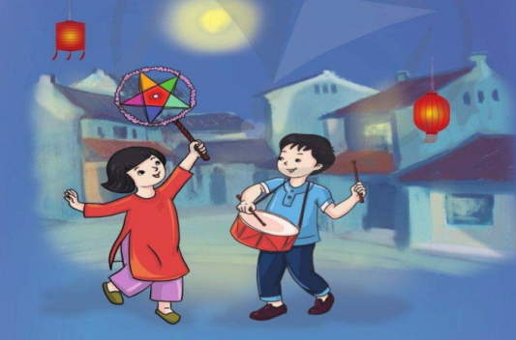  - Hỏi? Bức tranh vẽ cảnh gì và đã gặp ở nội dung bài hát nào đã học?  - Gv: Nhận xét, liên hệ vào bài mới.  - Gv:Cho HS nghe lại bài hát Em là bông hồng nhỏ qua đĩa nhạc 1 lần.  - Hỏi? Em hãy nhắc lại sắc thái bài hát cho cô?  - Gv:Cho HS hát lại bài 1 lần, thể hiện đúng sắc thái của bài hát.  - Gv: Nhận xét qua lần hát của các em  - Gv:Hướng dẫn HS hát kết hợp vỗ tay, luân phiên giữa hai nhóm:  Câu hát Nhóm A Nhóm B  Em sẽ là mùa xuân… là những nụ hoa. Hát Vỗ tay  Trang sách hồng nằm mơ màng… làm mát ngày qua. Vỗ tay Hát  Trời mênh mông đất hiền hòa… tình người bao la. Tất cả cùng hát  Cây có rừng bầy chim… chảy ra. Vỗ tay Hát  Tim mỗi người là quê … mặt trời xa. Hát Vỗ tay  - Gv: Cho học sinh thực hiện 1 đến 2 lần.  - Gv:Hướng dẫn HS hát kết hợp gõ đệm bằng động tác cơ thể:  * Cách thứ nhất: Thực hiện tiết tấu trong SGK:  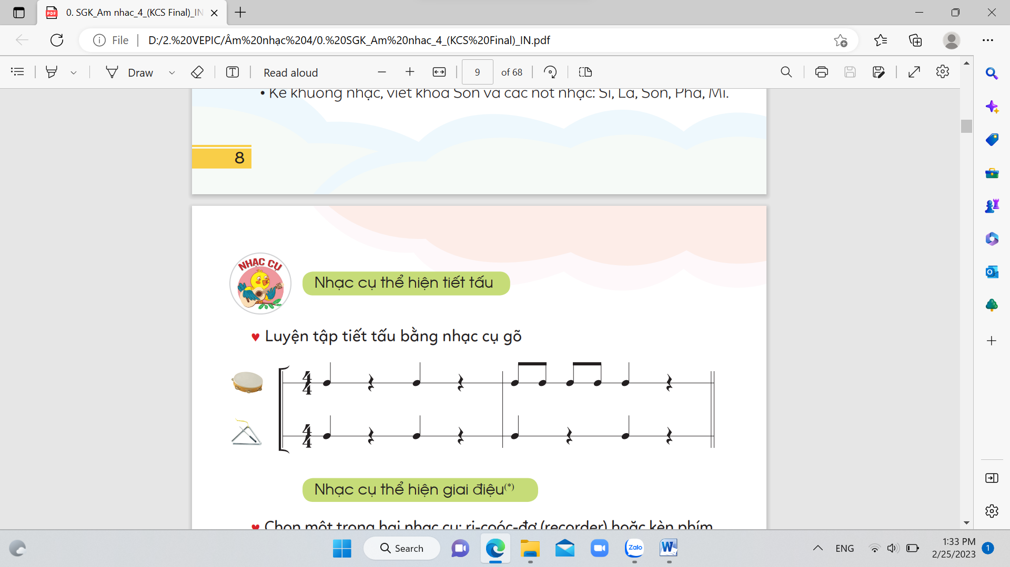  1. Vỗ tay  2. Búng ngón tay (hai tay)  Từ 3 đến 7. Lần lượt vỗ hai tay xuống đùi  * Cách thứ hai, thực hiện tiết tấu ngoài SGK (tham khảo bài Em thương thầy mến cô- SGK Âm nhạc 2 Cánh Diều, trang 13).  - Gv: Cho học sinh thực hiện 1 đến 2 lần  - Gv: Gọi tổ 1 thực hiện cách thứ nhất  - Gv: Gọi 1 em nhận xét các bạn tổ 1  - Gv: Gọi cá nhân thực hiện  - Gv: Nhận xét và sửa sai (nếu có)  - Gv:Hướng dẫn HS hát kết hợp vận động (tham khảo gợi ý sau):  Câu hát Động tác  Em sẽ là mùa xuân của mẹ. Em sẽ là màu nắng của cha. Hai tay lần lượt vắt chéo lên vai. Hai tay mở rộng ngang ngực từ trong ra ngoài.  Em đến trường học bao điều lạ Môi hé cười là những nụ hoa. Hai tay chạm hai bên vai và lắc trái phải. Hai ngón tay trỏ chỉ vào miệng.  Trang sách hồng nằm mơ màng ngủ. Em gối đầu lên những dòng thơ. Hai lòng bàn tay chạm vào nhau áp vào má trái và làm tương tự với bên phải.  Em thấy mình là hoa hồng nhỏ Bay giữa đời làm mát ngày qua. Áp haicổ tay vào nhau đưa lên cằm nghiêng trái và phải. Hai tay đan chéo vào nhau mở vòng qua đầu sang hai bên.  Trời mênh mông, đất hiền hòa. Bàn chân em đi nhè nhẹ. Đưa em vào tình người bao la. Hai tay đưa lên cao, đưa sang hai bên. Hai tay để ngang ngực, đưa sang hai bên. Hai tay lần lượt vắt chéo lên vai.  Cây cỏ rừng bầy chim làm tổ. Sông có nguồn từ suối chảy ra. Tay phải chống hông, tay trái đưa lên cao từ trong ra ngoài, và làm tương tự với tay trái.  Tim mỗi người là quê nhà nhỏ. Tình nồng thắm như Mặt Trời xa. Hai tay vắt chéo trước ngực. Hai tay đưa lên cao rung bàn tay.  - Gv: Múa mẫu cho học sinh xem 1 lần  - Hỏi? Có mấy động tác múa tất cả?  - Gv: Day học sinh từng động tác 1  - Gv: Cho học sinh ghép cả bài 1 hoặc 2 lần.  - Gv: Nhận xét  - Gv: Gọi 1 vài nhóm lên bảng biểu diễn  - Gv: Gọi 1 em nhận xét  - Gv: Gọi cá nhân lên bảng  - Gv: Gọi 1 em nhận xét bạn  - Gv: Tuyên dương và nhận xét, khuyến khích HS. | - Hs quan sát tranh  - Hs trả lời  - Hs nghe nhận xét  - Hs nghe lại giai điệu bài hát 1 lần qua đĩa nhạc.  - Hs trả lời  - Hs hát  - Hs nghe nhận xét  - Hs lắng nghe nhận biết câu hát của mình.  - Hs thực hiện  - Hs quan sát câu tiết tấu  - Hs thực hiện  - Tổ 1 thực hiện  - 1 em nhận xét các bạn T1  - 1 em thực hiện  - Hs nghe nhận xét  - Hs xem cô múa mẫu  - Hs trả lời  - Hs múa từng động tác 1  - Hs múa ghép cả bài  - Hs nghe cô nhận xét  - Hs lên bảng theo nhóm  - Hs nhận xét chéo nhau  - 1 em lên bảng  - 1 em nhận xét bạn  - Hs nghe nhận xét
3. HĐ khám phá.  Lí thuyết AN | Khuông nhạc, dòng kẻ phụ, khoá Son, vị trí bảy nốt nhạc trên khuông nhạc.  - Hỏi ? Ở lớp 3 cô đã dạy các con về khuông nhạc, bạn nào còn nhớ và hãy trả lời cho cô ?  - Gv : Nhận xét, sửa sai (nếu có)  - Gv : Sau khi học sinh trả lời xong, giáo viên đưa hình ảnh khuông nhạc cho học sinh quan sát lại.  - Hỏi ? Vậy các con còn nhớ dòng kẻ phụ được đặt ở đâu không ?  - Gv : Nhận xét  - Gv : Đưa ra hình ảnh dòng kẻ phụ cho học sinh quan sát lại.  - Hỏi ? Vậy các con có biết khóa Son được đặt ở đâu trên khuông nhạc ?  - Gv : Nhận xét  - Gv : Đưa hình ảnh khóa Son được đặt đúng vị trí cho học sinh quan sát lại.  - Gv : Gọi 7 em trả lời vị trí 7 nốt nhạc nằm ở đâu qua câu hỏi của cô giáo.  - Gv : Nhận xét, sửa sai (nếu có)  - Gv : Gọi 1 em lên bảng kẻ khuông nhạc, điền dòng và khe.  - Gv : Gọi 1 em nhận xét phần làm của bạn  - Gv : Gọi 1 em lên kẻ dòng kẻ phụ đúng vị trí.  - Gv : Gọi 1 em nhận xét.  - Gv : Gọi 1 em lên viết vị trí khóa son.  - Gv : Gọi 1 em nhận xét  - Gv : Gọi 7 em lên bảng, mỗi em viết vị trí lần lượt 7 nốt nhạc.  - Gv : Nhận xét qua phần viết của 7 em vừa lên bảng. | - Hs trả lời  - Hs nghe nhận xét  - Hs quan sát  - Hs trả lời  - Hs nghe nhận xét  - Hs quan sát  - Hs trả lời  - Hs nghe nhận xét  - hs quan sát  - Hs trả lời  - Hs nghe nhận xét  - 1 em lên bảng  - 1 em nhận xét  - 1 em lên bảng kẻ dòng kẻ phụ.  - 1 em nhận xét  - 1 em lên viết vị trí khóa son.  - 1 em nhận xét  - 7 bạn lên bảng  - Hs lắng nghe
4. Hoạt động ứng dụng. | - Hỏi ? Bạn nào cho cô biết, bài học hôm nay gồm mấy phần ?  - Gv : Nhận xét  - Gv : Cho học sinh hát và vận động phụ họa lại bài hát Em là bông hồng nhỏ,  - Gv : Nhận xét giờ học ngày hôm nya, động viên, khen ngợi các em có tinh thần học tập tốt, cần phát huy ở các tiết học tiếp theo.  - Gv : Dặn dò học sinh về nhà xem lại bài và chuẩn bị đầy đủ dụng cụ, sách vở cho giờ học ngày hôm sau. | - Hs trả lời  - Hs nghe nhận xét  - Hs hát và vận động lại bài hát.  - Hs nghe nhận xét  - Hs ghi nhớ lời cô
KHỐI 5 TUẦN 2
CHỦ ĐỀ 1: CHÀO NGÀY MỚI
Tiết 2: - Ôn bài hát: Reo vang bình minh
- Nhạc cụ, tiết tấu: Luyện tiết tấu với nhạc cụ gõ.
I. MỤC TIÊU:
1. Yêu cầu cần đạt:
- Thuộc lời và giai điệu bài hát, biết gõ đệm theo nhịp, phách, biết kết hợp vận động phụ họa, thể hiện sắc thái vui tươi, trong sáng.
- Thể hiện hinh tiết tấu bằng các nhạc cụ gõ hoặc bằng vận động cơ thể.
- Sử dụng 2 nhạc cụ gõ để thể hiện được hòa tấu và đệm cho bài hát và phần luyện tập tiết tấu.
2. Năng lực, phẩm chất hướng tới:
* Năng lực đặc thù: Thể hiện âm nhạc, cảm thụ âm nhạc qua bài hát và chơi nhạc cụ, ứng dụng và sáng tạo âm nhạc qua gõ và vận động theo nhạc bài hát “Reo vang bình minh”và “Luyện tập tiết tấu”
* Năng lực chung: Biết tự chủ và tự học, tinh thần học tập hợp tác, biết cách giải quyết vấn đề.
* Phẩm chất: Bồi dưỡng đức tính chăm chỉ trong rèn rèn luyện kĩ năng hát, có tình yêu thiên nhiên, yêu quê hương đất nước.
II. CHUẨN BỊ CỦA GIÁ VIÊN VÀ HỌC SINH:
1. Giáo viên:
- Đàn phím điện tử
- Nhạc cụ gõ
- Một số hình ảnh tư liệu liên quan đến bài hát và hình tiết tấu.
2. Học sinh:
- Sách giáo khoa, nhạc cụ gõ đệm tự làm…
III. CÁC HOẠT ĐỘNG DẠY HỌC:
A.Nội dung 1: Ôn tập bài hát Reo vang bình minh.(18’)  1.Hoạt động khởi động:(5’)  Mục tiêu: Tạo hứng thú cho HS trong giờ học, giúp HS nhớ được tên bài hát,tác giả và chắc chắn về cao độ,trường độ của bài hát đã học.  - Cho HS nghe giai điệu bài hát đã học ở tiết trước, HS nhắc lại tên bài hát, tác giả sáng tác.  - Cho HS hát theo giai điệu bài hát bằng âm tượng thanh “La”  - Cho HS hát đồng thanh bài hát kết hợp vỗ tay đệm theo phách.  - GV nhận xét.  2.Hoạt động 2: Tìm hiểu - Khám phá  Mục tiêu: Giúp HS phát triển năng lực chủ động,sáng tạo,hợp tác, nâng cao khả năng cảm thụ âm nhạc.  - Yêu cầu các nhóm thử tập vận động phụ họa cho bài hát.  - Mời đại diện nhóm trình diễn trước lớp.  - Cho HS nhận xét sau đó GV nhận xét.  - GV gợi ý một số động tác phụ họa cho bài hát để HS hoàn thiện bài trình diễn.  Hoạt động 3: Thực hành - luyện tập(6p)  Mục tiêu: Giúp HS tự hoàn thiện bài tập, mạnh dạn,tự tin trước lớp.  - Cho các nhóm luyện tập.  - Mời HS trình diễn trước lớp.  - Cho HS nhận xét sau đó GV nhận xét.  B.Nội dung 2:Nhạc cụ, tiết tấu: Luyện tiết tấu với nhạc cụ gõ.(17’)  1. Tìm hiểu - Khám phá (10’)  Mục tiêu: Giúp HS phát huy khả năng nhận biết tên nốt và hình nốt trong bài hát Reo vang bình minh.  - GV đưa hình tiết tấu 1 bài Reo vang bình minh  . .  - Yêu cầu nhóm thảo luận nói tên hình nốt của tiết tấu trên.  + Nêu tên các hình nốt trên?  + Yêu cầu HS đọc các hình nốt.  2. Thực hành - luyện tập (5’)  Mục tiêu: Giúp HS tự tin đọc và gõ kết tiết tấu của bài hát.  + Chỉ định HS đọc cả tiết tấu trên  + Tiết tấu trên ở câu hát nào, bài hát nào đã học?  -Hướng dẫn HS luyện đọc, kết hợp gõ tiết tấu  - Cho HS nhận xét sau đó GV nhận xét.  3. Vận dụng - sáng tạo (2’)  - Cho HS đọc tiết tấu kết hợp gõ nhạc cụ theo nhịp, phách và vận động cơ thể.  +Đọc hình tiết tấutheo cặp đôi  + Đọc hình tiết tấu kết hợp bộ gõ cơ thể.  - GV đánh giá  ? Nêu nội dung tiết học hôm nay ?  - Cả lớp hát lại bài hát.  - GV nhận xét tinh thần học tập của HS  - Dặn HS xem trước bài TĐN.Nghe trước bài hát Hãy giữ cho em bầu trời xanh để giờ sau học. | - Nghe,trả lời.  - Nhóm.  - Hát hòa giọng.  - Thực hiện theo yêu cầu của GV.  - Cá nhân.  - Quan sát,tiếp thu.  -Tập vận động hoàn thiện các động tác .  - Nhóm,cá nhân.  - Quan sát.  - Nhóm thảo luận, đại diện trả lời.  - Trả lời.  - Cá nhân thực hành  - Cá nhân thực hành  - Trả lời.  - Tập thể; Nhóm.  - HS nhận xét  - HS thực hành( HS nhận xét)  - HS thực hành( HS nhận xét)  - HS trả lời  - Tập thể.  - Ghi nhớ.

------------------------------------------------------------------------------------------------------

